RADIO DIAGNOSTIC ET IMAGERIE

Epreuve de vérification des connaissances pratiques

Sujet : N° 1

Un patient immunodéprimé de 80 ans, se présente avec des douleurs vertébrales dorsales fébriles et un déficit neurologique.

Question N°1
Quelles sont les 2 principales hypothèses diagnostiques ?

Questions N°2
Quel examen doit-on réaliser en première intention ? Quel protocole proposez-vous ?

Question N°3
Décrivez les anomalies visibles sur l’image ci-dessous.

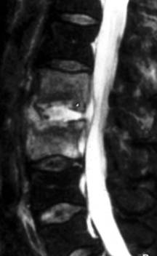

Question N°4
Quel diagnostic retenez-vous ?

Sujet : N°2

Un patient de 60 ans, maçon, se présente avec des douleurs chroniques de l’épaule droite.

Question N°1
Quelles sont les incidences radiographiques à réaliser ?

Question N°2
Quelles sont les différentes modalités d’imagerie possibles pour explorer une lésion de la coiffe des rotateurs ?

Question N°3
Quelles sont les séquences IRM à réaliser ?

Sujet : N°3

Patient de 58 ans suivi pour hépatopathie dans un contexte d’alcoolisme chronique.

Question N°1
Pour rechercher une pathologie hépatique, sur quel examen repose le dépistage en imagerie ?
Avec quelle fréquence réalise-t-on habituellement cet examen dans le cadre de ce dépistage ?

Question N° 2
Citez 2 signes que cet examen pourrait mettre en évidence en lien avec l’hépatopathie chronique.
L’examen ci-dessous est réalisé chez ce patient :

- 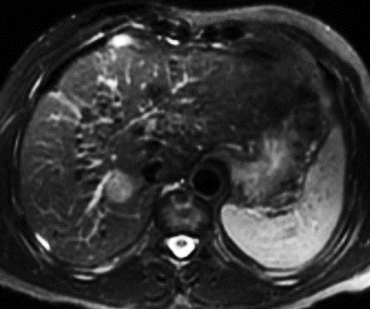

- 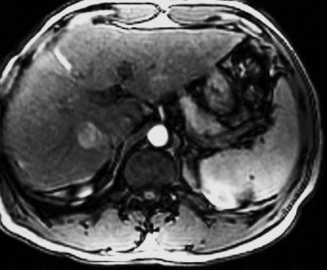

- 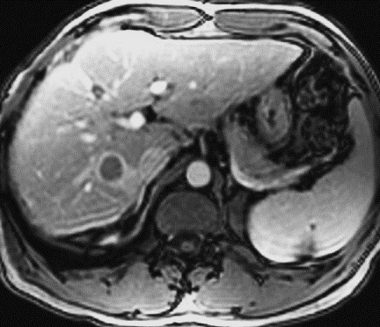

Question N° 3
Identifiez les 3 acquisitions (a), (b) et (c) ci-dessus.

Question N° 4
Rédigez en quelques lignes le paragraphe de votre compte-rendu qui concerne la lésion visible sur ces images, et donnez votre conclusion.

Sujet : N°4

Patiente de 25 ans. Consultation aux urgences pour des douleurs abdominales d’apparition brutale, sans fièvre. Le bilan biologique est normal.

Question N° 1
Donnez 2 hypothèses diagnostiques compatibles avec ce tableau clinico-biologique.

Question N° 2
Quel examen d’imagerie de première intention proposez-vous chez cette patiente ? Justifiez.

Au cours de la prise en charge de cette patiente, l’examen ci-dessous a été réalisé.

.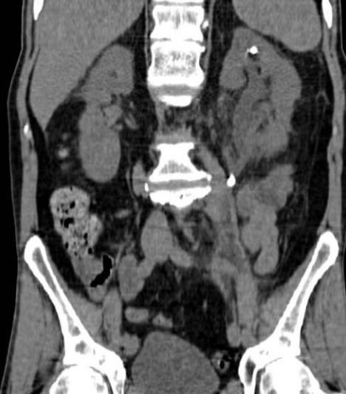

Question N°3
Décrivez les anomalies.

Question N° 4
Quel est votre diagnostic ?
Sujet : N° 5

Patient de 70 ans, adressé en urgence pour des douleurs abdominales fébriles.

Question N° 1
Citez 4 éléments clinico-biologiques supplémentaires qu’il serait utile d’obtenir de la part de l’urgentiste qui a adressé le patient en radiologie.

Question N° 2
Quelle hypothèse diagnostique vous ferait proposer une échographie en 1ère intention ?

L’examen ci-dessous a été réalisé :

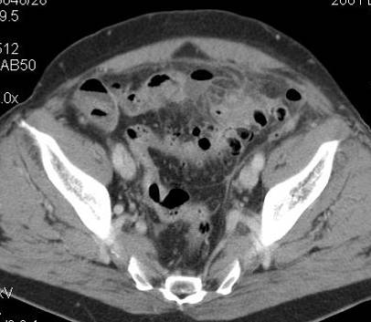

Question N° 3
Décrivez la technique d’examen.

Question N° 4
Quelles anomalies constatez-vous ?

Question N° 5
Quel est votre diagnostic ?

Question N° 6
Pour traiter certaines formes compliquées de cette pathologie, quel type de traitement peut dans certains cas être réalisé par le radiologue ?
Sujet : N°6

Homme de 45 ans, fumeur, admis aux urgences pour une douleur thoracique inaugurale persistante depuis 5 heures, et résistant aux antalgiques simples (paracétamol). L’examen clinique est normal et il n’a pas d’antécédent pathologique connu.

Fréquence cardiaque = 78, Pression artérielle = 15 / 8, auscultation normale. ECG: pas de sus décalage du segment ST.
Biologie aux urgences : Troponine Ic élevée, CRP élevée, D-Dimères normaux.

Le patient est hospitalisé en cardiologie et une IRM cardiaque est réalisée.

Question N° 1
Quels sont les 2 diagnostics principaux que vous suspectez ?

Question N° 2
Voici une image de l’IRM cardiaque réalisée : de quel plan de coupe s’agit-il selon la terminologie utilisée en imagerie ?

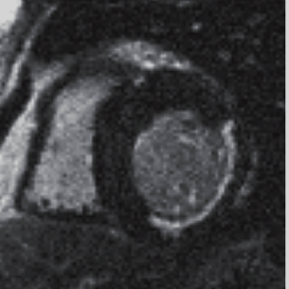

Question N° 3
Pour l’obtention de cette image, un produit de contraste gadoliné a été injecté. De quel type de séquence s’agit-il?

Question N° 4
Décrivez l’anomalie constatée sur l’image et sa topographie.

Question N° 5
Quel diagnostic retenez-vous ?

Sujet : N°7

Un homme de 78 ans arrive aux urgences en transport SAMU pour douleur abdominale avec choc hémodynamique.

Question 1:
Quel examen demandez-vous en urgence ? Quel protocole d’examen préconisez-vous?

Question 2:
Concernant l’examen ci-dessous : cet examen a-t’il été réalisé avec une injection de produit de contraste iodé?

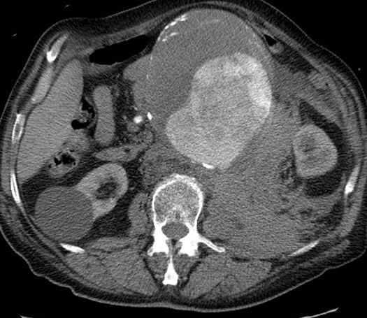
Question 3:
Décrivez les anomalies constatées.

Question 4:
Quel est votre diagnostic ?

Sujet : N°8

Vous recevez un bébé de 1mois pour réaliser une échographie de hanche dans le cadre du dépistage de la luxation congénitale de hanche (LCH).

Question N° 1
Donner les facteurs de risque de LCH tels que définis par la Haute Autorité de Santé (HAS).

Question N°2
Sur la coupe coronale externe ci-dessous, permettant de mesurer le fond du cotyle :
Donner le nom des éléments a, b, c et d présents sur l’image.

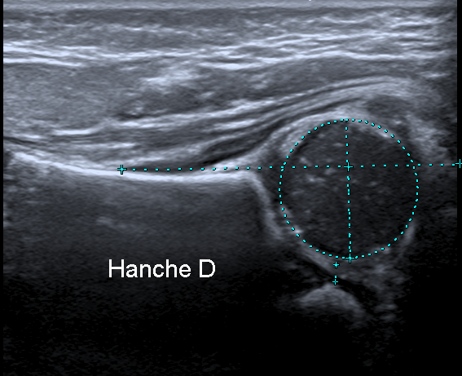
a
b
c
d

Question N° 3
Donnez les 2 critères permettant de suspecter une LCH sur l’échographie.

Sujet : N°9

Un enfant de 14 mois est amené par ses parents pour des douleurs abdominales apparues il y a moins de 6 heures. L’enfant est apathique entre les crises douloureuses qui sont intenses.
Une échographie abdominale est demandée

Question N° 1
Quelle est la 1ère hypothèse diagnostique ?

Question N° 2
Décrivez l’image échographique :

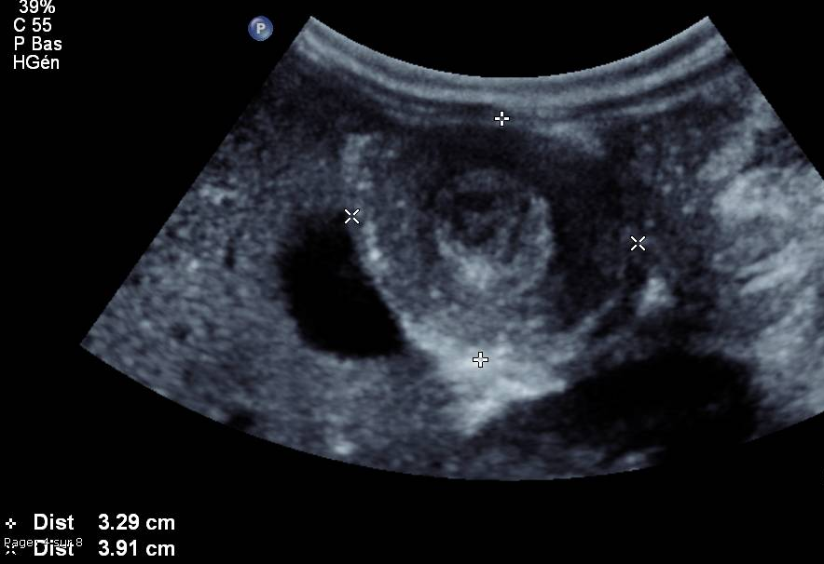

Question N° 3
Quel est votre diagnostic ?

Question N° 4
Dans quelle partie de l’abdomen est située cette anomalie ?

Question N° 5
Quel traitement peut être proposé en 1ère intention ?

Sujet : N°10

Patiente de 37 ans, sans antécédents.
Au cours de l’exploration d’un traumatisme, finalement sans gravité, découverte fortuite en échographie de la lésion hépatique ci-dessous :

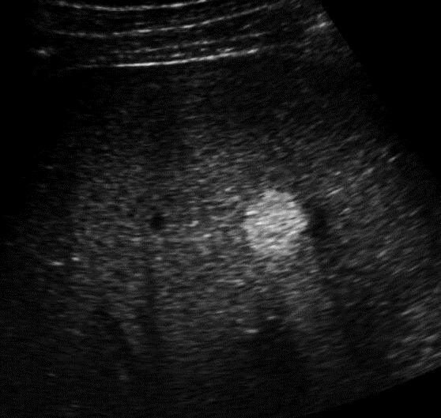

Question N° 1
Quelle est votre principale hypothèse diagnostique ?

Question N° 2
Quelles sont les caractéristiques habituelles de cette lésion en échographie ?

Question N° 3
Conseillez-vous la réalisation d’un scanner complémentaire ? Justifiez.

Question N° 4
Quelle serait la sémiologie de cette lésion en IRM ?

Sujet : N°11

Un patient âgé de 50 ans est adressé aux urgences pour des céphalées aiguës suivies de vomissements, il y a 12 h.
Le patient présente un score de Glasgow à 13 à l’arrivée. L’urgentiste demande un scanner.

Question N° 1
Dans quel délai le réalisez-vous ? Quel est votre protocole ?

Question N° 2
Que recherchez-vous en priorité ?

Question N° 3
Le patient présente un anévrisme sylvien gauche.
Quelles modalités thérapeutiques peuvent être envisagées ?

Le patient a été traité, sans complication liée au traitement.
Il va bien jusqu’au 6ème jour, où il commence à présenter une hémiparésie droite.
L’interne des soins intensifs de neurochirurgie vous demande un scanner.

Question N° 4
Quelles sont les principales complications que vous allez rechercher ? Pour cela, quel sera votre protocole ?

Le patient revient vous voir à la consultation systématique de 3 mois. Il se plaint de troubles de la marche et de troubles sphinctériens. Un scanner est demandé.

Question N° 5
Quelle est la principale complication que vous allez rechercher ? Pour cela, quel sera votre protocole ?

